Тема - 2: ОРГАНИЗАЦИЯ ПОЛНОТЕКСТОВОГО ПОИСКА. РАБОТА СО СПИСКОМ
В СПС «КОНСУЛЬТАНТ ПЛЮС»

Задание 1. Найти действующую редакцию закона «Об основах государственного регулирования внешнеторговой деятельности».
Порядок поиска:
после запуска программы «Консультант Плюс» выберите и очистите Карточку поиска, если это необходимо;
дважды щелкните мышью на поле Название документа;
в открывшемся окне Название документа начните набирать слово «Регулирование», пока курсор не остановится на слове «РЕГУЛИРОВАН*». В словаре поля Название документа многие слова заканчиваются символом «*», который заменяет окончание слова и позволяет искать слова с любым окончанием, что очень удобно, так как искомое слово может встречаться в названиях документов в различных грамматических формах;
нажмите клавишу [Ins] на клавиатуре, чтобы отметить выбранное слово. Клавиша [Ins] используется в тех случаях, когда необходимо выбрать в словаре два и более слов и связать их логическим условием. После нажатия клавиши [Ins] выбранное слово появляется в нижнем окне Выбраны;
начните набирать слово «Внешнеторговый», пока курсор не установится на слове «ВНЕШНЕТОРГ*»;
нажмите клавишу [Ins] на клавиатуре, чтобы отметить выбранное слово;
установите условие И, которое означает, что в названии документа должны содержаться одновременно оба выбранных слова;
в окне Название документа нажмите кнопку Выбрать;
дважды щелкните мышью на поле Вид документа;
установите курсор на слове «ЗАКОН»;
нажмите кнопку Выбрать;
дважды щелкните мышью на поле Поиск по статусу;
установите курсор на надпись «Все акты, кроме недействующих редакций и утративших силу»;
нажмите кнопку Выбрать;
сформируйте список документов, нажав на кнопку Построить список;
для перехода в текст документа дважды щелкните мышью на названии документа;
перенесите (скопируйте) название документа, дату принятия и номер в открытый документ текстового редактора. Для этого установите курсор в нужное место документа Word; выделите мышью в документе дату, номер и название (в программе «Консультант Плюс») и нажмите кнопку с изображение пиктограммы Word в панели инструментов программы «Консультант Плюс». Произойдет копирование фрагмента текста, найденного в базе данных документа, в таблицу Word.

Задание 2. Найти принятые, начиная с 2000 г., документы, в которых говорится о переводном векселе.
очистите Карточку поиска, если это необходимо;
дважды щелкните мышью на поле Текст документа;
начните набирать слово «переводной», пока курсор не остановится на слове «ПЕРЕВОДН*»;
нажмите клавишу [Ins] на клавиатуре, чтобы отметить выбранное слово;
начните набирать слово «вексель», пока курсор не остановится на слове «ВЕКСЕЛ*»;
нажмите клавишу [Ins] на клавиатуре, чтобы отметить выбранное слово;
установите условие РЯДОМ, позволяющее производить поиск с учетом близости нахождения этих двух слов. По умолчанию в окне В пределах слов стоит цифра 20, но вы можете изменять количество слов, в пределах которого, по вашему мнению, должны находиться искомые слова. Фактически в данном случае мы ищем словосочетание, поэтому зададим цифру 2, так как слова в тексте должны быть рядом;
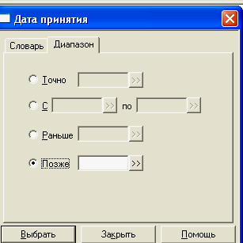
нажмите кнопку Выбрать;
дважды щелкните мышью на поле Дата;

Краткая справка. Поиск документов с использованием noлей Дата и Дата в Минюсте можно производить двумя способами. В верхней части рассматриваемых окон имеются вкладки Словарь и Диапазон. Выбрав вкладку Словарь (т. е. щелкнув по ней мышью), можно выбирать нужные даты из словаря: для этого надо набрать на клавиатуре нужную дату в формате ДЦ.ММ.ГГГГ (6ез набора промежуточных точек). Выбрав вкладку Диапазон, можно задавать произвольные даты или диапазон дат.

щелкните по вкладке Диапазон в верхней части появившегося окна Дата, выберите условие «Позже» (рис.1);
рис.1.

нажмите на кнопку справа от окошка ввода даты по строке условия «Позже», вызывающей календарь. В открывшемся окне Календарь выберите дату 01.01.2000, щелкая на соответствующих полях Календаря (рис.2);
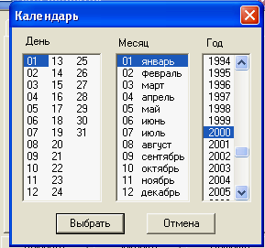
Примечание. Сначала выберите месяц, а затем — день, поскольку каждому месяцу соответствует свое количество дней (от 28 до 31). Год можно выбирать в любой момент.
нажмите кнопку Выбрать в окне Календарь; таким образом вы сформировали дату 01.01.2000;
нажмите кнопку Выбрать в окне Дата; таким образом вы выбрали условие «Позже 01.01.2000»;
сформируйте список документов, нажав на кнопку Построить список;
войдите в текст одного из документов сформированного списка
(для перехода в текст документа дважды щелкните по его названию); рис.2.
при входе в текст документа на фоне текста появится поисковое окно, и курсор установится на первом упоминании в документе заданных слов. Для поиска следующего вхождения заданных слов в этом документе нажмите кнопку Искать в поисковом окне.

Задание 3. Найти принятые, начиная со второго полугодия 2001 г., документы, в которых говорится о дебиторской задолженности.
Сформировать список документов, зафиксировать количество найденных документов после уточненного поиска. Краткая справка. Использовать поля Текст документа и Дата.

Задание 4. Подобрать документы по тематике «Коммерческая тайна».
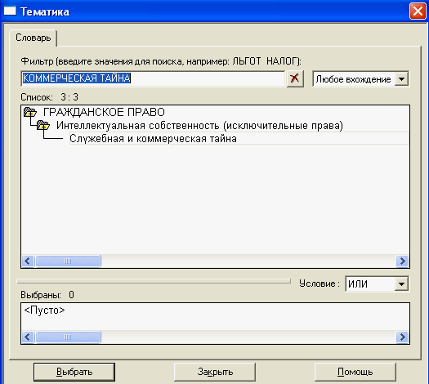
Порядок поиска:
очистите Карточку поиска, если это необходимо;
дважды щелкните мышью на поле Тематика для входа в словарь;
Краткая справка. Словарь поля Тематика представляет собой многоуровневый рубрикатор. Если слева от рубрики стоит значок папки с плюсом, то, щелкнув по нему, вы увидите следующий уровень (все подрубрики этой рубрики). Для того чтобы найти необходимую рубрику, необязательно раскрывать и просматривать все рубрики. Можно воспользоваться специальным поисковым окном Фильтр, которое позволяет быстро найти нужную рубрику.
в поле Фильтр наберите Коммерческая тайна. Рубрикатор автоматически раскроется, и курсор установится на рубрике «Служебная и коммерческая тайна» (рис. 3);
нажмите кнопку Выбрать окна Тематика;
сформируйте список документов, не утративших силу,
нажав на кнопку Построить список. Рис.3.
зафиксируйте количество найденных документов после уточненного поиска.
Задание 5. Найти действующие документы, в которых говорится об акцизах на алкогольную продукцию.
Краткая справка. Использовать поле Тематика (где выбрать рубрику «Акцизы»), поле Текст документа (где задать слова «АЛКОГОЛЬН*» и «ПРОДУКЦ*») и поле Поиск по статусу.
Зафиксируйте количество найденных документов после уточненного поиска.
Задание 6. Найти действующие документы, в которых говорится о размере Выходного пособия для различных категорий граждан.
Краткая справка. Использовать поле Тематика (выбрать рубрику «Пособие»), поле Текст документа (задать поисковое выражение «РАЗМЕР + ПОСОБ») и поле Поиск по статусу.
Зафиксируйте количество найденных документов после уточненного поиска.
Задание 7. Найти документы, принятые в 2002 г. и не утратившие силу к настоящему времени, в которых встречается сочетание слов «Материальная помощь» в различных падежах.
Зафиксируйте количество найденных документов после уточненного поиска.
Краткая справка. Временной интервал «за 2002 г.» задается как интервал с 01.01.2002 по 31.12.2002.

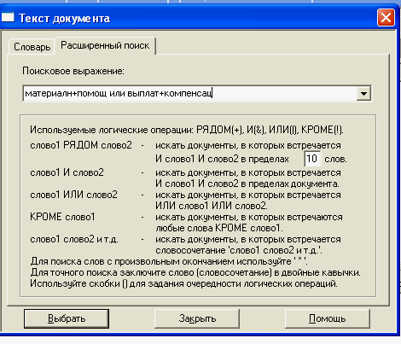
Задание 8. Найти документы, принятые в 2003 г. и не утратившие силу к настоящему времени, в тексте которых встречаются словосочетания «Материальная помощь» или «Выплата компенсаций» в различных падежах.

Зафиксируйте количество найденных документов после уточненного поиска.

Краткая справка. Поисковое выражение следует набирать на вкладке Расширенный поиск поля Текст документа, поскольку в выражении присутствуют два логических условия И и ИЛИ. Правила задания поискового выражения для сложного поиска изучите самостоятельно (рис.4)

Рис.4.

Задание 9. Найти документы, в которых говорится о патентных поверенных. Зафиксируйте после уточненного поиска количество найденных документов.
Краткая справка. Использовать поле Поиск по статусу и поле Текст документа (где задать поисковое выражение «ПАТЕНТ» рядом «ПОВЕРЕН», установите число строк для поиска, равное 2).

Задание 10. Работа со списком документов.
очистите Карточку поиска и, заполнив поле Вид документа словом «распоряжение», осуществите поиск всевозможных распоряжений. Зафиксируйте количество найденных документов после уточненного поиска;
войдите в список найденных документов. Для этого нажмите кнопку Построить список или клавишу F9;
рассмотрите список полученных документов.
Краткая справка. Каждый документ представлен в списке в следующем виде: сначала указывается вид документа, затем принявший орган, дата принятия и регистрационный номер. Далее следует название документа, затем — сообщение «БЕЗ ТЕКСТА» (если текст данного документа отсутствует в информационном банке данной системы), а также объем документа в килобайтах (4 Кбайт примерно соответствуют одной печатной странице текста).
Слева от названий документов находятся пиктограммы, показывающие статус документа: Недействующая редакция, Утратил силу, Все остальные. Кроме того, под недействующими редакциями и утратившими силу документами имеется соответствующая запись.
Следует обратить внимание на панель состояния в нижней части окна со списком документов. В ней после слов «Для помощи нажмите F1» показаны через двоеточие порядковый номер документа (в данном списке), на котором установлен курсор, и общее количество документов в списке.
Все документы в списке отсортированы по времени. В зависимости от настройки, документы представлены либо в прямой хронологической последовательности (т.е. первым в списке идет документ с наиболее ранней датой принятия, а последним — с наиболее поздней датой принятия), либо в обратной хронологической последовательности (в этом случае первым стоит документ с наиболее поздней датой принятия, т.е. самый «свежий»).
При желании можно изменить имеющийся порядок сортировки. Для этого надо нажать на кнопку пиктографического меню Настройка, поставить точку в кружке около соответствующего пункта и нажать кнопку ОК.
По списку можно передвигаться, используя полосу прокрутки [и клавиши клавиатуры [PgUp], [PgDn], [Home], [End]. Нажав [клавишу [End], мы перейдем к последнему документу в списке, а нажав клавишу [Ноте], мы перейдем к первому документу в списке. Кроме того, действия, которые можно производить с документами, находясь в списке, представлены в локальном меню, которое вызывается щелчком правой кнопки мыши.

Дополнительные задания
Используемые поля  Карточки поиска | Задания
Поиск по тексту документа и дате | Найти документы, принятые в 3 квартале 2003 г., в тексте которых говорится о «Бюджетном финансировании»
Поиск по тексту документа и дате. Сложный поиск | Найти документы, принятые позже 25 ноября 2002 г., в которых встречаются словосочетания «Общий трудовой стаж» или «Страховой стаж»
Поиск по полю Тематика | Найти документы рубрики «Особенности таможенного оформления подакцизных товаров»
Работа со списком документов | Найти все действующие кодексы, задать вид сортировки «Сначала самые старые». Выяснить объем в килобайтах самого свежего документа в списке

